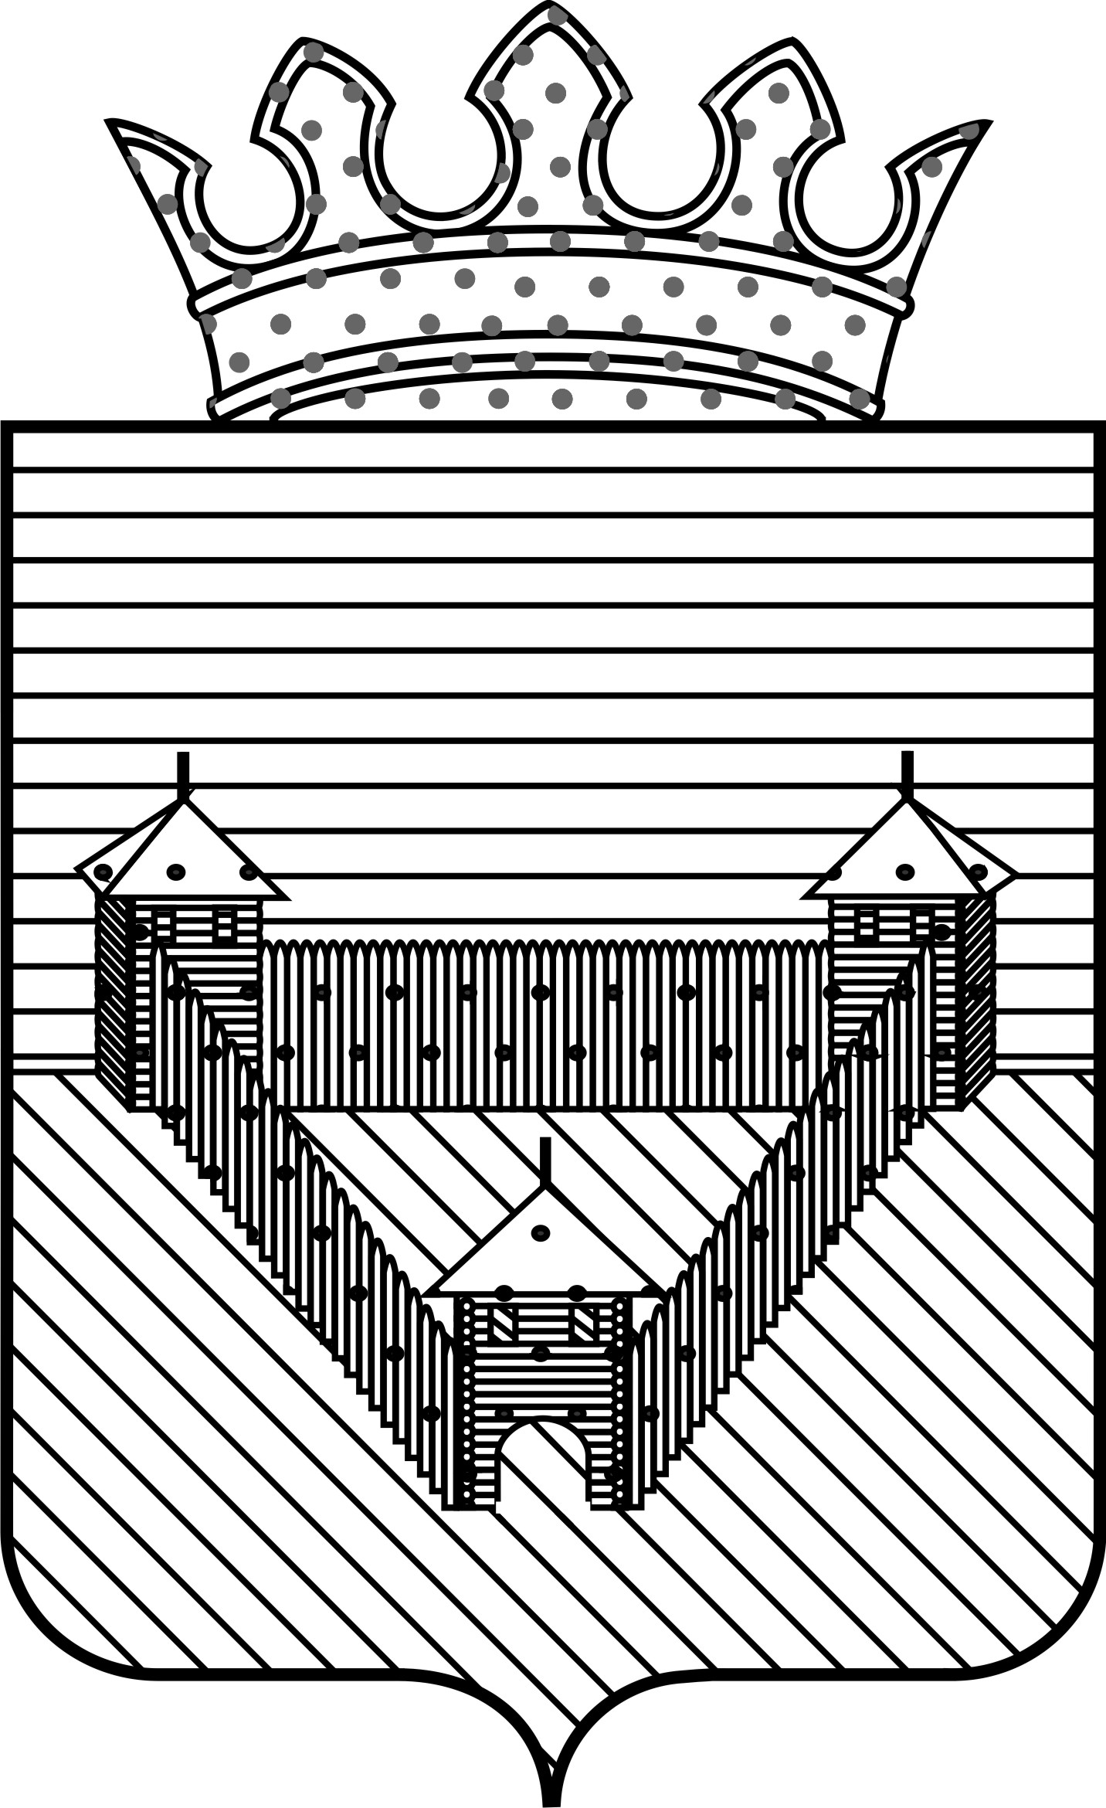
КОНТРОЛЬНО-СЧЕТНАЯ ПАЛАТА ОРДИНСКОГО МУНИЦИПАЛЬНОГО РАЙОНА
Постановление
29.12.2012 | № 6
Об утверждении Плана работы
Контрольно-счетной палаты Ординского
муниципального района на 2013 год

В соответствии со п. 22.2 статьи 22 Положения о Контрольно-счетной палате Ординского муниципального района, утвержденного решением Земского Собрания Ординского района от 22.12.2005 г. № 108
ПОСТАНОВЛЯЮ:
- Утвердить прилагаемый План работы Контрольно-счетной палаты
Ординского муниципального района на 2013 год.
- Постановление вступает в силу с момента подписания и распространяется на правоотношения, возникшие с 1 января 2013 года.
- Контроль за исполнением данного Постановления оставляю за собой.

И.о.председателя: Л.Н.Трясцина

